


-Universidad Nacional Autónoma de México-
-Facultad de Ciencias, 2027 – 1-



Introducción a Ciencias
de la
Computación
PRÁCTICA 5

Alumno:

Omar Romero Arzate

No. de cuenta:

121006480
Actividad 1.1 - Un número fijo de dardos
Después de crear el documento desde mi terminal, abrí mi editor de texto para escribir el código y empecé a definir los valores, primero definí la cantidad de dardos que voy a lanzar, para efectos de esta práctica se van a usar los valores, 100, 1,000,10,000, 100,000 y 1,000,000.
Después agregue los dardos dentro de el “circulo”, y los dardos lanzados y en este caso puse 0 en ambos para que se pueda ir cambiando mientras va corriendo el programa.


A partir de ahí empecé a usar el while donde puse la condición de que los dardos totales sean mayores a mi contador, así repito los tiros hasta llegar al número que yo defina. También genere coordenadas aleatorias X y Y para los lanzamientos utilizando el paquete math que ya vimos en laboratorio cual es su función. Tambiém, agregué la condición con la fórmula indicada en la práctica para calcular la distancia al origen y determinar si el dardo cayó dentro. Y mediante una estructura if, verifiqué si el resultado era menor o igual a 1. De ser así, sumaba un punto al contador de aciertos.
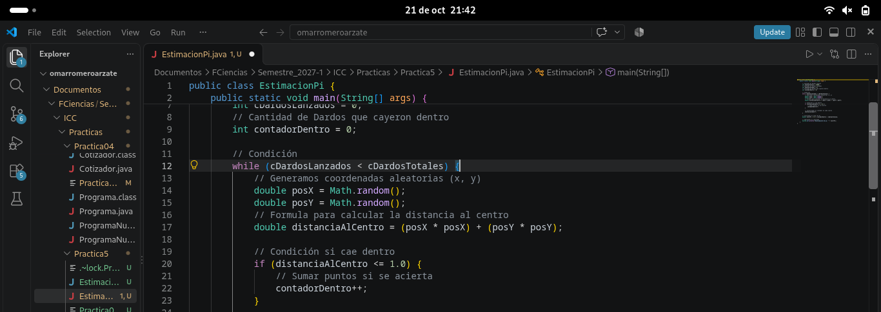

También agregué la actualización del contador en cada vuelta del ciclo, ya que de no hacerlo, el programa nunca terminaría de ejecutarse. Para finalizar, calculé la aproximación de PI para calcular PI, la lógica es que la zona de acierto es un cuarto de círculo, o sea, un área de Pi
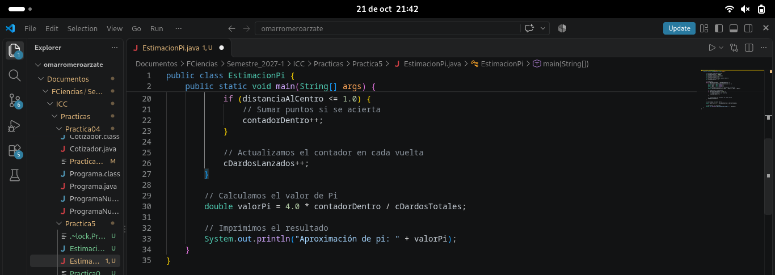

PRUEBAS
Núm. de experimento | Número de dardos | Estimación de π
1 | 100 | 2.92
2 | 100 | 3.08
3 | 100 | 3.24
4 | 1000 | 3.164
5 | 1000 | 3.16
6 | 1000 | 3.18
7 | 10000 | 3.114
8 | 10000 | 3.1628
9 | 10000 | 3.1632
10 | 100000 | 3.13696
11 | 100000 | 3.14172
12 | 100000 | 3.1476
13 | 1000000 | 3.140036
14 | 1000000 | 3.140832
15 | 1000000 | 3.142576

Ejecuciones


¿Por qué tres ejecuciones con el mismo número de dardos dan resultados distintos? ¿Qué pasa con la estimación conforme aumenta el número de dardos?
En respuesta de la primera porque se supone que el ejercicio es con base a aproximación entonces ningun resultado va a repetirse porque es como si realmente lanzaramos un dardo es muy poco probable que caiga en un mismo sitio.
En respuesta a la segunda pregunta la estimación va aumentando sus decimales debido a los ceros que agreguemos en los dardos totales, en otras palabras se podría decir que se aumenta la precisión de la estimación total de Pi.

